ОШ „Стојан Новаковић“
Шабац

ЗБИРКА ЗАДАТАКА ИЗ
ХЕМИЈЕ

1. На паковању супстанце налази се следећи знак упозорења:
Знак указује да се супстанца: 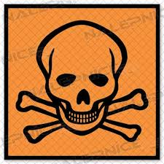
а) користи у исхрани
б) да је отровна
Заокружи слово испред тачног одговора.

2. У води се добро раствара:
а) шећер
б) свињска маст
Заокружи слово испред тачног одговора.

3.Које физичко својство супстанце никако не треба испитивати приликом извођења огледа у школи?
а) укус
б)растворљивост у води

4.Пажљиво погледај слику и заокружи слово испред тачног одговора.
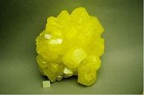
а) Сумпор је супстанца жуте боје.
б) Сумпор је супстанца беле боје

5. У лимуну има највише витамина:
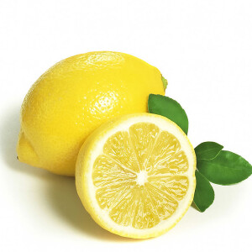

а) Ц -витамина
б) А- витамина
Заокружи слово испред тачног одговора.

6.Вода је:
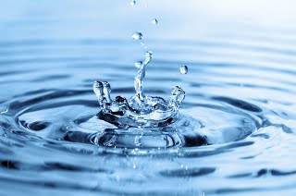

а) у гасовитом агрегатном стању

б) у течном агрегатном стању

7.Бакар је метал:
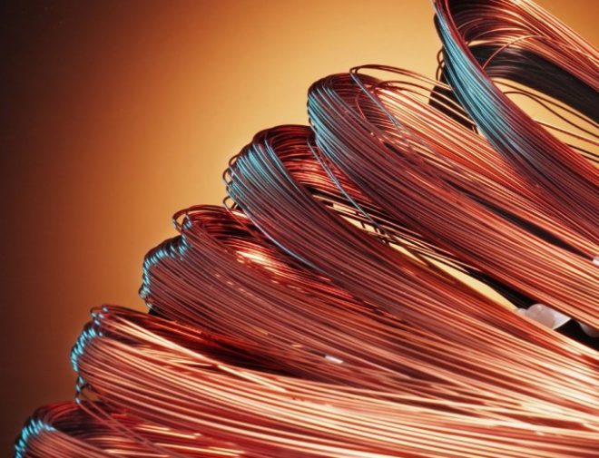
а) црвене боје
б) беле боје

8. Пажљиво погледај слику и заокружи слово испред тачног одговора.

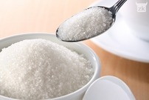
а) Шећер је супстанца беле боје.
б) Шећер је супстанца жуте боје.

9.Пажљиво посматрај слику и заокружи слово испред тачног одговора.

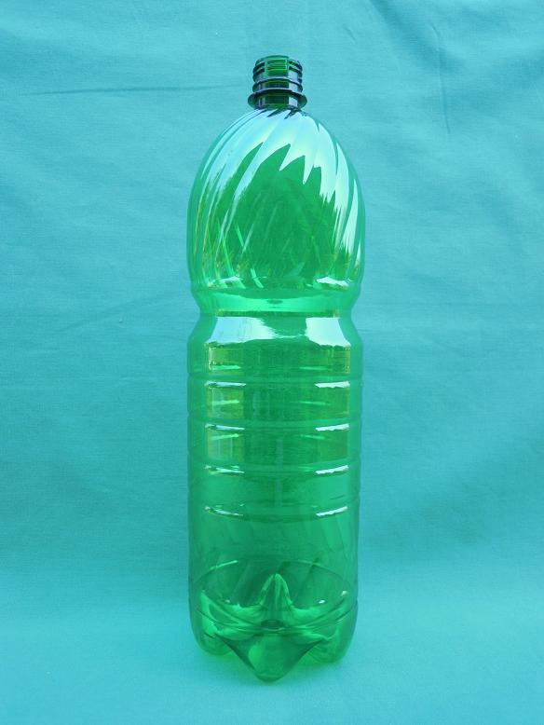
а) Флаша је направљена од пластике.
б) Флаша је направљена од дрвета.
10.Злато је метал
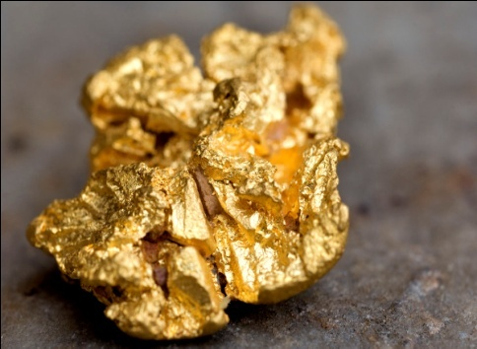
а) црне боје
б) жуте боје

